12 Екінші реттік қызып кетуі бар циклдар.

Жылу тиімділігін арттыру мақсатында будың бастапқы қысымын арттыру. Ренкин циклы қозғалтқыштан шыққан кезде будың ылғалдылығының жоғарылауына әкеледі. Бұл жағдай бу турбиналарының жұмысына зиянды салдармен байланысты болғандықтан, кеңейту соңында будың ылғалдылығын төмендету үшін кейде будың қайталама немесе аралық қызып кетуі қолданылады.
Is диаграммасындағы будың қайталама қызып кету циклі 50-суретте көрсетілген. 1-3 түзу будың адиабаттық кеңеюін бірінші қозғалтқыш цилиндріндегі р 'қысымына дейін көрсетеді, 3-4 сызық екінші (немесе аралық) будың қызып кетуі р' және түзу 4 2 екінші қозғалтқыш цилиндріндегі будың конденсатордағы Р2 соңғы қысымына адиабаттық кеңеюі.

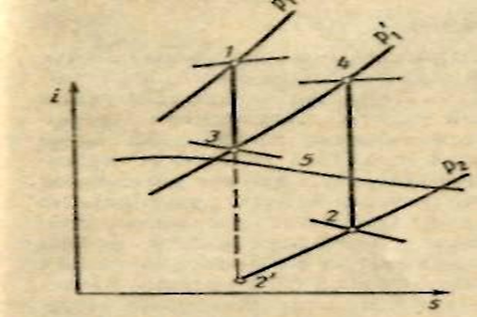

Сурет 50-is диаграммасында будың қайталама қызып кетуімен Цикл

Мұндай циклдің жылулық тиімділігі мына өрнекпен анықталады:
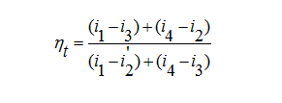
Ts диаграммасындағы екінші реттік қызып кету циклінің суреті 51-суретте келтірілген. 5-6-7-1-жолда өте қызған буды алу процесі, 1-3-те бірінші цилиндрдегі будың адиабаталық кеңею процесі, 4-2 - екінші цилиндрдегі будың адиабаталық кеңею процесі, 3-4 будың екінші реттік қызу процесі.
Будың қайталама қызып кетуі негізгі циклдің жылу тиімділігін арттырады, егер екінші реттік қызып кету орындалатын қысым 3-4-2-2' қосымша циклдің жылу тиімділігі .p.d. термиялық ПӘК жоғары болатындай етіп таңдалса. негізгі цикл.
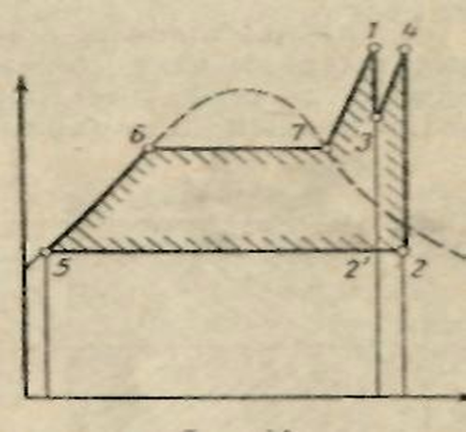

51-сурет - Ts диаграммасында қайта қыздыру бар цикл

Жылуландыру циклі.
Тек механикалық немесе электр энергиясын өндіретін конденсациялық қондырғыларда барлық қалдық бу салқындатқыш айналмалы сумен конденсацияланады. Соңғысы, әдетте, 15-30ºС-қа дейін қызады және төмен қысым температурасына байланысты қолдануға болмайтын үлкен мөлшерде жылуды алып жүреді. Бұл салқындатқыш судың шығыны конденсациялық қондырғыларда отынның жануы кезінде бөлінетін жылудың 60% құрайды.
Циркуляциялық Су алып жатқан жылуды пайдалануға деген ұмтылыс пайдаланылған будың қысымын арттыру арқылы оның температурасының жоғарылауына алып келді және оны ғимараттарды жылыту, технологиялық процестер, кептіру және т. б. үшін пайдалануға мүмкіндік берді.
Осылайша, электр және жылу энергиясын аралас өндіру жүзеге асырылады. Мұндай қондырғылар жылу немесе жылу электр орталықтары деп аталады.
Қысымның жоғарылауы (соңғы қысым) механикалық немесе электр энергиясын өндірудің төмендеуіне әкеледі, бірақ жылуды жалпы пайдалану айтарлықтай артады.

Регенеративті цикл.
Бу қондырғыларының тиімділігін арттырудың тиімді әдісі регенерация болып табылады.
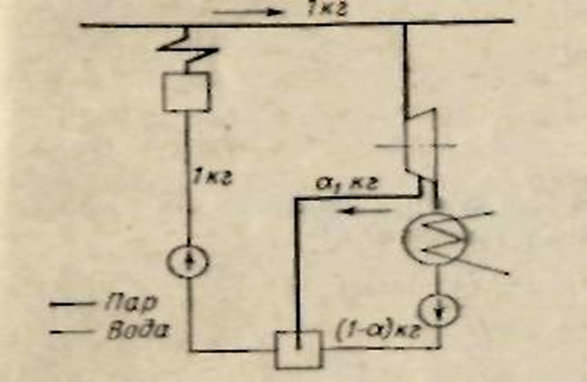
52-суретте қоректік суды қалпына келтіретін жылыту қондырғысы көрсетілген. Бұл схема бу қондырғысының шартты схемасынан ерекшеленеді, 43-сурет, турбинаға кіретін барлық бу соңғы қысымға дейін кеңеймейді, ал оның бір бөлігі белгілі бір аралық қысыммен таңдалады және конденсат бір уақытта кіретін жылытқышқа жіберіледі.
52-сурет-қоректік суды регенеративті қыздыратын қондырғының Шартты сызбасы
Регенеративті циклмен байланысты мәселелерді шешу кезінде is диаграммасын қолдану ыңғайлы. 1-2 кеңейту адиабатасының қиылысы 53-сурет ротб таңдау изобарасы іріктеудегі будың күйін сипаттайтын нүкте береді
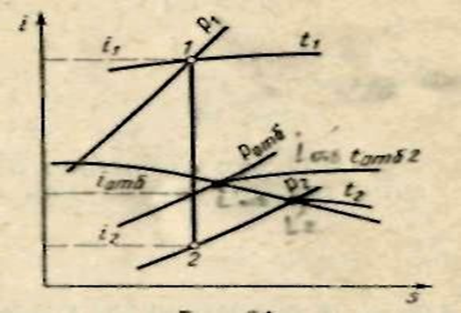
Рисунок 53 – Схема установки с регенеративным подогревом питательной воды на is диаграмме
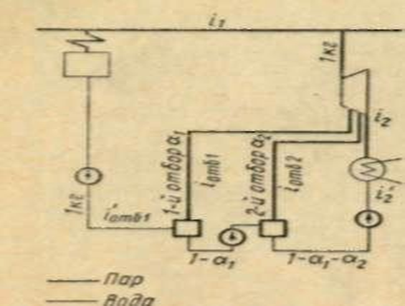
54-сурет-араластыратын жылытқыштары бар буды екі іріктеумен орнату схемасы
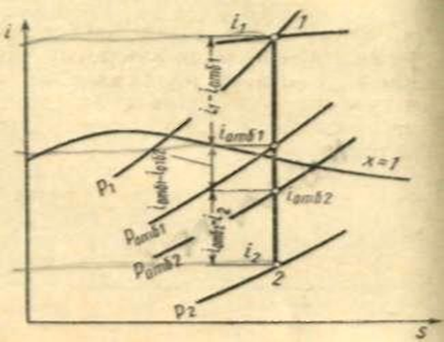
55-сурет-is диаграммасындағы турбинадағы буды кеңейту процесінің шартты бейнесі

